PENERAPAN PENDEKATAN KETERAMPILAN PROSES UNTUK MENINGKATKAN HASIL BELAJAR IPA SISWA
KELAS IV SD NEGERI PERUMNAS
KECAMATAN RAPPOCINI
KOTA MAKASSAR

SKRIPSI

Diajukan untuk Memenuhi Sebagian Persyaratan Guna Memperoleh Gelar Sarjana Pendidikan pada Program Studi Pendidikan Guru Sekolah Dasar Strata Satu
Fakultas Ilmu Pendidikan Universitas Negeri Makassar

OLEH:
JULITA PATANDIANAN
1347042120

PROGRAM STUDI PENDIDIKAN GURU SEKOLAH DASAR
FAKULTAS ILMU PENDIDIKAN
UNIVERSITAS NEGERI MAKASSAR
2017

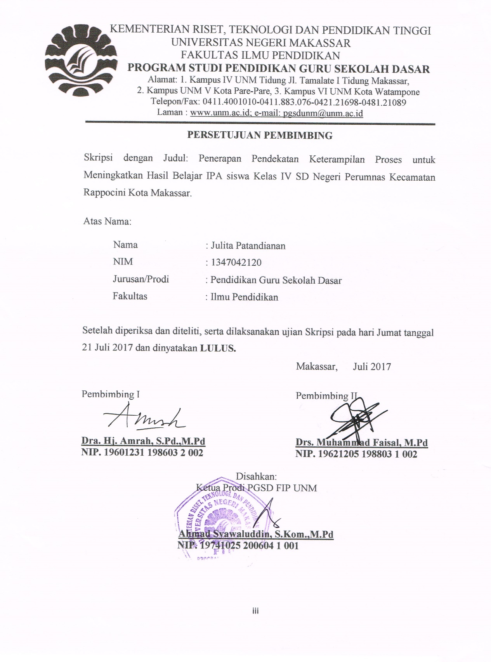

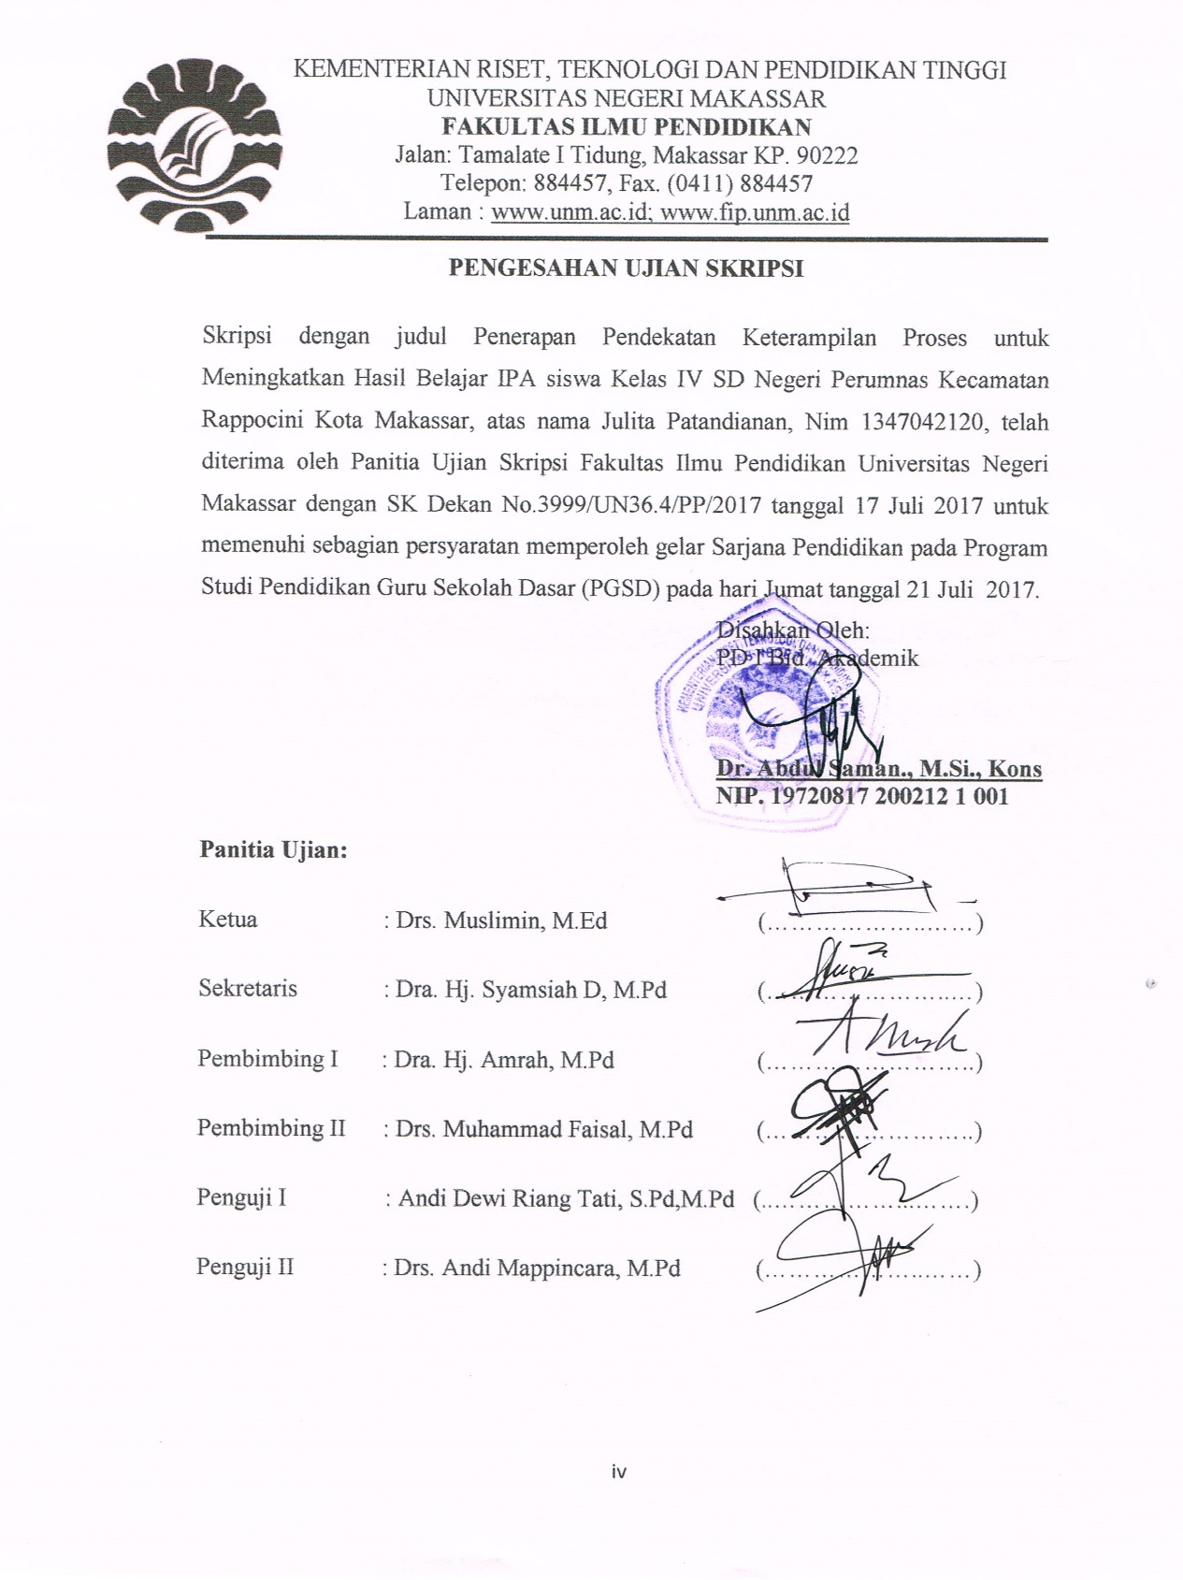

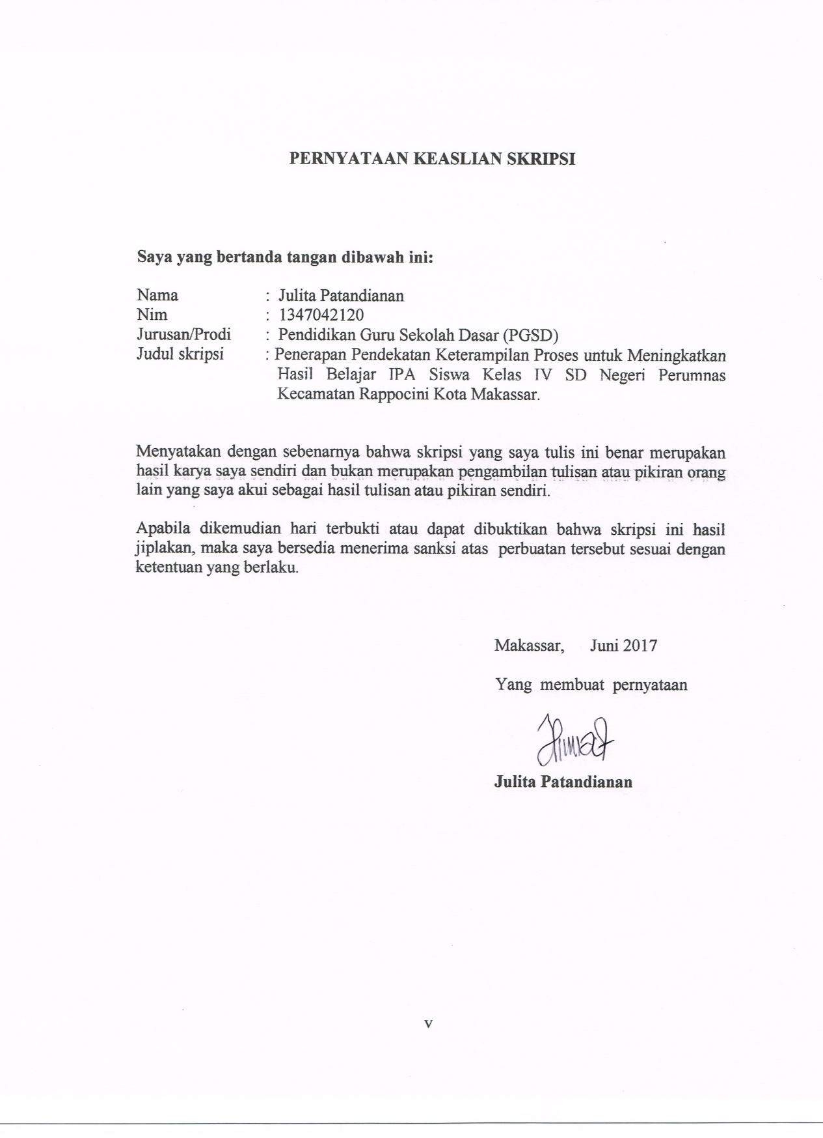

MOTTO DAN PERUNTUKKAN

Jangan seorang pun menganggap engkau rendah
karena engkau muda. Jadilah teladan bagi orang-
orang percaya, dalam perkataanmu, dalam tingkah
lakumu, dalam kasihmu, dalam kesetiaanmu dan
dalam kesucianmu. ( 1 Timotius 4 :12 )

Ku tersenyum dan bersyukur jika masalah menghampiriku
karena ku yakin masalah itu akan mengantarku
untuk meraih impian yang indah

Karya ini kuperuntukkan kepada kedua orang tuaku, saudara, kakek serta nenekku. Pada umumnya semua keluarga yang telah membantu dalam pembuatan karya ini

ABSTRAK

Julita Patandianan, 2017. Penerapan Pendekatan Keterampilan Proses untuk Meningkatkan Hasil Belajar IPA Siswa Kelas IV SD Negeri Perumnas Kecamatan Rappocini Kota Makassar. Skripsi. Dibimbing oleh Dra.Hj.Amrah, S.Pd.,M.Pd dan Drs. Muhammad Faisal, M.Pd. Program Studi Pendidikan Guru Sekolah Dasar Fakultas Ilmu Pendidikan Universitas Negeri Makassar.

Masalah dalam penelitian ini adalah belum optimalnya pendekatan pembelajaran yang digunakan guru sehingga hasil belajar IPA siswa rendah. Adapun rumusan masalah pada penelitian adalah bagaimanakah penerapan pendekatan keterampilan proses dapat meningkatkan hasil belajar IPA siswa kelas IV SD Negeri Perumnas Kecamatan Rappocini Kota Makassar?.Tujuan penelitian adalah mendeskripsikan penerapan pendekatan keterampilan proses untuk meningkatkan hasil belajar IPA siswa Kelas IV SD Negeri Perumnas Kecamatan Rappocini Kota Makassar. Pendekatan yang digunakan adalah pendekatan kualitatif deskriptif dan jenis penelitian yang digunakan adalah penelitian tindakan kelas. Fokus penelitian ini adalah penerapan pendekatan keterampialn proses dan hasil belajar IPA. Subjek penelitian adalah guru dan siswa kelas IV SD Negeri Perumnas Kecamatan Rappocini Kota Makassar Tahun Ajaran 2016/2017, dengan jumlah siswa sebanyak 30 orang, yang terdiri dari 18 orang laki-laki dan 12 orang perempuan. Teknik pengumpulan data yang digunakan adalah observasi, tes, dan dokumentasi. Teknik analisis data yang digunakan adalah teknik analisis data kualitatif dan kuantitatif. Hasil penelitian menunjukkan bahwa penerapan pendekatan keterampilan proses meningkatkan aktivitas guru dan siswa dalam pembelajaran yang menyebabkan terjadinya peningkatan hasil belajar. Pada siklus I pertemuan I aktivitas guru berada pada kategori kurang dan pada pertemuan II aktivitas guru berada pada kategori cukup, sedangkan pada siklus II pertemuan I dan pertemuan II aktivitas guru berada pada kategori baik. Aktivitas siswa pada siklus I pertemuan I berada pada kategori kurang dan pada pertemuan II berada pada kategori cukup, sedangkan pada siklus II pertemuan I dan pertemuan II aktivitas siswa berada pada kategori baik. Peningkatan hasil belajar siswa pada setiap siklus yaitu pada siklus I berada pada kategori cukup, sedangkan pada siklus II berada pada kategori sangat baik. Sehingga dapat disimpulkan bahwa melalui penerapan pendekatan keterampilan proses secara maksimal maka berdampak pada peningkatan hasil belajar IPA siswa kelas IV SD Negeri Perumnas Kecamatan Rappocini Kota Makassar.

PRAKATA

Puji syukur kita panjatkan kehadirat Tuhan Yang Maha Esa, karena atas berkat rahmat-Nya sehingga Skripsi yang berjudul Penerapan Pendekatan Keterampilan Proses untuk Meningkatkan Hasil Belajar IPA Siswa Kelas IV SD Negeri Perumnas Kecamatan Rappocini Kota Makassar dapat diselesaikan sesuai dengan waktu yang telah ditetapkan, sebagai tugas akhir dalam rangka penyelesaian studi pada Program Studi Pendidikan Guru Sekolah Dasar Fakultas Ilmu Pendidikan Universitas Negeri Makassar.
Penulis menyadari bahwa skripsi ini tidak mungkin terwujud tanpa bantuan dan bimbingan dari berbagai pihak karena itu penulis menyampaikan terima kasih untuk Ayahanda Marcus Dete’ S.Pd dan Yohana Balisa selaku orang tua penulis serta kakak dan adik-adik yang selalu membimbing, memotivasi, dan menyertai penulis dengan doa selama melaksanakan pendidikan dan ucapan terima kasih kepada Dra.Hj Amrah, S.Pd.,M.Pd selaku pembimbing 1 dan Drs. Muhammad Faisal, M.Pd selaku pembimbing II yang telah memberikan bimbingan dan arahan dengan tulus ikhlas sehingga skripsi ini dapat diselesaikan. Selanjutnya ucapan terima kasih penulis tujukan kepada:
- Prof. Dr. H. Husain Syam, M.T.P sebagai Rektor Universitas Negeri Makassar, yang telah menerima penulis menuntut ilmu pada Program Studi Pendidikan Guru Sekolah Dasar (PGSD) Fakultas Ilmu Pendidikan Universitas Negeri Makassar.
- Dr. Abdullah Sinring, M.Pd sebagai Dekan Fakultas Ilmu Pendidikan Universitas Negeri Makassar; Dr. Abdul Saman, M.Si, Kons sebagai Pembantu Dekan I; Drs. Muslimin, M.Ed sebagai Pembantu Dekan II; Dr. Pattaufi, S.Pd,. M.Si sebagai Pembantu Dekan III; Dr. Purwoto, M.Pd sebagai Pembantu Dekan IV yang telah memberikan layanan akademik, administrasi dan kemahasiswaan selama proses pendidikan dan penyelesaian studi.
- Ahmad Syawaluddin, S.Kom., M.Pd. dan Muh. Irfan, S.Pd, M.Pd masing-masing selaku Ketua dan Sekretaris Prodi PGSD yang dengan penuh perhatian memberikan bimbingan dan memfasilitasi penulis selama proses perkuliahan pendidikan Program Studi PGSD FIP UNM.
- Dra. Hj. Rosdiah Salam.,M.Pd selaku Ketua UPP PGSD Makassar yang dengan sabar, mengajar, memberikan dukungan, arahan, motivasi, dan semangat kepada penulis selama menempuh pendidikan di Program S-1.
- Dosen PGSD UPP PGSD Makassar Fakultas Ilmu Pendidikan Universitas Negeri Makassar yang telah memberikan berbagai macam ilmu pengetahuan yang tak ternilai dibangku kuliah.
- Staf tata usaha PGSD FIP UNM yang telah memberikan layanan administrasi selama proses pendidikan dan penyelesaian studi.
- Kepala Sekolah, seluruh staf dewan guru SD Negeri Perumnas Kecamatan Rappocini Kota Makassar yang telah banyak membantu selama penelitian.
- Siswa-siswa kelas IV SD Negeri Perumnas Kecamatan Rappocini Kota Makassar selaku subjek penelitian yang telah ikut serta dalam penelitian ini.
- Anseko Samuel Mangalla S.Pd yang senantiasa memberikan motivasi, dorongan dan masukan kepada penulis sehingga skripsi ini berjalan dngan lancar.
- Sahabat-sahabat seperjuanganku Andiensi, Yulin Veronica, Anita Victoria Pangestikan, Sitti Nurhalizah, Findriani Pasalli dan Hastuti yang selalu setia menjadi teman terbaik dan tidak pernah meninggalkan penulis dalam kondisi apapun.
- Teman-teman KKN: Munawarha, Ulfa Kadir dan Annis Mulyani yang telah kompak mulai dari proposal, penelitian sampai penyusunan skripsi yang selalu memberikan motivasi dan setia membantu penulis selama penyelesaian skripsi ini.
- Keluarga besar kelas M 2.5 atas semua pengalaman yang berarti selama 4 tahun ini. Kebersamaan, kekompakan, perdebatan, keegoisan, kejahilan, kekonyolan, dan kedewasaan serta rekan-rekan mahasiswa program S-1 angkatan 2013 yang telah memberikan masukan kepada penulis.
- Teman-teman BHH grup: Hamzah Pabutungan, Narti Sembo, Nelsi Marthen, Findriani Pasalli dan Aprilia Pirade’ yang selalu menemani dan memberi penguatan positif terlebih pada saat menyusun skripsi ini.
- Semua pihak yang tidak dapat penulis sebut satu persatu yang telah membantu dalam penyelesaian penulisan skripsi ini.
Atas bantuan dari berbagai pihak, penulis hanya dapat memanjatkan doa kehadirat Tuhan Yang Maha Esa, semoga segala bantuan yang telah diberikan mendapat pahala. Dan dengan segala kerendahan hati penulis menyadari masih terdapat kekurangan-kekurangan dalam penyusunan skripsi ini, sehingga penulis mengharapkan adanya saran dan kritik yang bersifat membangun dari semua pihak demi kesempurnaan skripsi ini. Akhirnya semoga skripsi ini dapat bermanfaat bagi semua.

Makassar, Juni 2017

Penulis,

DAFTAR ISI

Halaman
HALAMAN SAMPUL i
HALAMAN PERSETUJUAN PEMBIMBING ii
PERNYATAAN KEASLIAN SKRIPSI v
MOTTO vi
ABSTRAK vii
PRAKATA viii
DAFTAR ISI x
DAFTAR TABEL xii
DAFTAR GAMBAR xiii
DAFTAR LAMPIRAN xiv

- PENDAHULUAN
- Latar Belakang 1
- Rumusan Masalah 6
- Tujuan Penelitian 7
- Manfaat Penelitian 7

- KAJIAN PUSTAKA, KERANGKA PIKIR, DAN HIPOTESIS TINDAKAN
- Kajian Pustaka 9
- Kerangka Pikir 26
- Hipotesis Tindakan 29

- METODE PENELITIAN
- Pendekatan dan Jenis Penelitian 30
- Fokus Penelitian 30
- Setting dan Subjek Penelitian 31
- Prosedur Penelitian 32
- Teknik Pengumpulan Data 34
- Teknik Analisis Data dan Indikator Keberhasilan 36

- HASIL PENELITIAN DAN PEMBAHASAN
- Hasil Penelitian 38
- Pembahasan 80

- KESIMPULAN DAN SARAN
- Kesimpulan 83
- Saran 83

DAFTAR PUSTAKA 84
L AMPIRAN 86
RIWAYAT HIDUP 193

DAFTAR TABEL

Tabel Judul Halaman
3.1 Indikator Proses Pembelajaran 32
3.2 Indikator Keberhasilan Hasil Belajar Siswa 33
4.1 Hasil Belajar IPA Siswa Siklus I 49
4.2 Distribusi Frekuensi dan Persentase Hasil Belajar IPA Siswa Siklus I 50
4.3 Persentase Ketuntasan Hasil Belajar IPA Siswa Siklus I 51
4.4 Hasil Belajar IPA Siswa Siklus II 67
4.5 Distribusi Frekuensi dan Persentase Hasil Belajar IPA Siswa Siklus II 68
4.6 Persentase Ketuntasan Hasil Belajar IPA Siswa Siklus II 69
DAFTAR GAMBAR

Gambar Judul Halaman
2.1 Hubungan Konsep, Sikap dan Keterampilan Proses 12
2.2 Alur Kerangka Pikir 23
3.1 Alur Penelitian Tindakan Kelas 27
DAFTAR LAMPIRAN

Lampiran Judul Halaman
- Rencana Pelaksanaan Pembelajaran Siklus I 86
Pertemuan I

- Lembar Kegiatan Siswa Siklus I Pertemuan I 90

- Hasil Observasi Guru Siklus I pertemuan I 91

- Data Hasil Observasi Siswa Siklus I Pertemuan I 95

- Rencana Pelaksanaan Pembelajaran Siklus I 100
Pertemuan II

- Lembar Kegiatan Siswa Siklus I Pertemuan II 104

- Hasil Observasi Guru Siklus I Pertemuan II 105

- Data Hasil Observasi Siswa Siklus I pertemuan II 110

- Lembaran Soal Tes Hasi Belajar Siklus I 115

- Data Tes Hasil Belajar Siswa Siklus I 119

- Data Deskripsi Frekuesi Nilai Tes Hasil Belajar Siswa Siklus I 122

- Rencana Pelaksanaan Pembelajaran Siklus II 131
Pertemuan I

- Lembar Kegiatan Siswa Siklus II Pertemuan II 135

- Hasil Observasi Guru Siklus II 137
- Data Hasil Observasi Siswa Siklus II 142

- Rencana Pelaksanaan Pembelajaran Siklus II 147
Pertemuan II

- Lembar Kerja Siswa Siklus II Pertemuan II 151

- Hasil Observasi Guru Siklus II 153
- Data Hasil Observasi Siswa Siklus II 158

- Lembaran Soal Tes hasil Belajar Siklus II 163

- Data Tes Hasil Belajar Siswa 177

- Data Dsikrisi Frekuensi Nilai Tes Hasil belajar 180
Siswa Siklus II

- Rekapitulasi Nilai Tes Akhir Siklus I dan Siklus II 181
- Rekapitulasi Hasil Observasi Guru dan Siswa 183
24 Dokumentasi Penelitian 184

25 Riwayat Hidup 193

